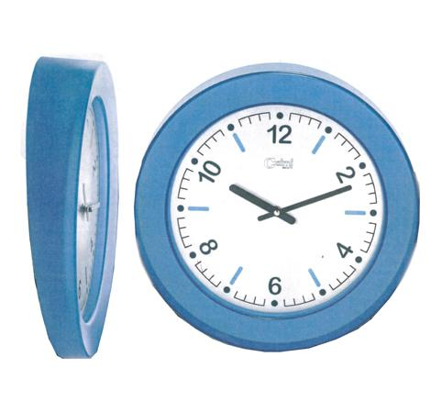
Descrizione:
Orologio da parete in policarbonato blu trasparente o
in tecnopolimero verniciato colore grigio metallizzato,
caratterizzato dal quadrante inclinato
Categoria : Accessori per ufficio
Codice: CA30008

